Úlohy školského kola 10. ročníka súťaže Cologobežka a Imagine Logo Cup

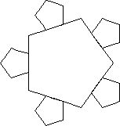
Korytnačka ako päťuholníky
Vedci skúmali, na aký útvar sa najviac podobajú korytnačky. Zistili, že na päťuholník, pričom na každej jeho strane je v jednej tretine tejto strany nakreslený menší päťuholník, ktorý znázorňuje jej nohy a hlavu. Strana menšieho päťuholníka má tretinu dĺžky väčšieho päťuholníka.
Aby ste tento výskum potvrdili najprv napíšte príkaz poly5 s jedným vstupom – dĺžkou strany, ktorý nakreslí takúto korytnačku.
Napíšte aj príkaz start, ktorý volaním príkazu poly5 nakreslí päťuholník s dĺžkou väčšej strany 90.

Prehliadka korytnačích pancierov
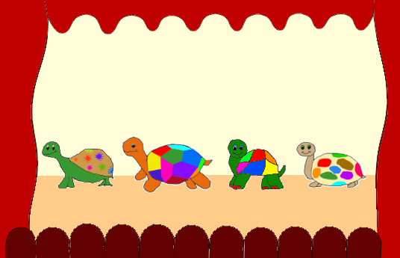
Napíšte projekt, ktorý bude zobrazovať prehliadku korytnačích pancierov. Na stránke je obrázok pódia. Korytnačky budú postupne prechádzať z jeho pravej strany na ľavú nasledujúcim spôsobom: prvá z nich prejde nejakou rýchlosťou po celom pódiu z pravej strany na ľavú, aby si ju diváci mohli dobre obzrieť. Keď je v polovici dĺžky pódia na pravej strane objaví druhá korytnačka, ktorej vidieť iba hlavu a zvyšná jej časť je ukrytá za závesom – táto korytnačka sa pripravuje na prehliadku. Prvá korytnačka dokončí svoju prehliadku a ukryje sa za závesom vľavo. Potom začne prechádzať cez pódium druhá korytnačka. V polovici jej prehliadky sa za závesom vpravo objaví tretia, ktorá čaká, kým druhá prejde za záves a potom začne prechádzať cez pódium ona. Nakoniec rovnakým spôsobom prejde cez pódium aj štvrtá korytnačka. Po jej prejdení sa ešte všetky korytnačky objavia na pódiu tak, aby ich bolo dobre vidieť a ozve sa zvuk potlesku. Potom po kliknutí na niektorú z nich ostatné korytnačky zmiznú a znovu sa ozve potlesk. Týmto prehliadka končí.
Obrázok pozadia nájdete v súbore scr.bmp. Obrázky korytnačiek sú v súboroch k01.lgw, k02.lgw, k03.lgw a k04.lgw. Časti obrázkov závesov vľavo a vpravo sú v súboroch zL.lgw. a zP.lgw. Zvuk potlesku nájdete v súbore app.wav.
Nezabudnite napísať príkaz start, ktorým sa prehliadka spustí od začiatku. Aby obrázky v Comenius Logu ostali viacfarebné, hneď na úvod použite základný príkaz zmen.logo [maximagecolorbits 24].

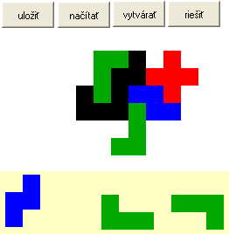
Logický hlavolam
Napíšte projekt, ktorý hráčovi umožní vytvárať a skladať hlavolamy z tehličiek. Na ploche sa v dolnej časti nachádza 7 tehličiek. Hráč ich môže myšou ťahať do strednej časti plochy a ukladať ich vedľa seba tak, aby sa neprekrývali (hráč sám dáva na to pozor, aby sa ním uložené tehličky neprekrývali). Pri ťahaní myšou sa tehličky nepohybujú plynule za myšou, ale sa posúvajú vždy na súradnice, ktoré sú násobkom 20. Takýmto spôsobom hráč pripraví hlavolam.
Na stránke sa nachádzajú tlačidlá:
- „uložiť“, ktoré otvorí pomôcku uložPozadie (v Comenius Logo je to pomôcka uloz.plochu), aby si používateľ mohol vybrať súbor, do ktorého sa vytvorený hlavolam uloží ako bitmapa,
- „načítať“, ktoré otvorí pomôcku pozadieZoSúboru (v Comenius Logo je to pomôcka citaj.plochu), ktorá umožní používateľovi vybrať si súbor s hlavolamom,
- „vytvárať“, ktoré zmaže plochu a umiestni všetky tehličky do jej dolnej časti a umožní tak hráčovi začať vytvárať hlavolam,
- „riešiť“, ktoré zanechá na ploche hlavolam pripravený na riešenie, t.j. tam, kde hráč naukladal tehličky zanechá ich otlačením čiernu plochu a tehličky presunie do dolnej časti, aby ich iný hráč mohol ukladať a zakrývať tak vytvorenú čiernu plochu.

Obrázky tehličiek nájdete v súboroch t01.lgw až t07.lgw. Ďalej sú pre riešiteľov v Comenius Logo pripravené súbory b01.lgw, b02.lgw, b03.lgw a b04.lgw s tlačidlami, v Imagine Logo použite štandardné tlačidlá.

Na prefarbovanie obrázkov tehličiek na čiernu farbu a späť na ich pôvodnú farbu môžete využiť aktívnu farbu korytnačiek. Napr. na prefarbenie červeného krížika s menom k1 na čiernu farbu môžete v Imagine využiť základné príkazy k1'nechAktivnaFarba "červená k1'nechFP "čierna
alebo v Comenius Logo pre korytnačku s menom 0: pre 0 [zmen.aktivnu.farbu 12 zmen.fp 0]

Pri riešení v Comenius Logo nezabudnite napísať príkaz start.

